Extreme tegelboren
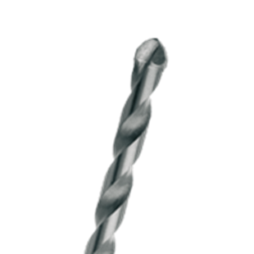
"Extreme" Tegelboor

Uitvoering
Boor voorzien van extreem scherp geslepen HM boorpunt. Extreem hittebestendig, probleemoplosser, breed inzetbaar. Voor niet kloppend gebruik, ideaal i.c.m. snoerloos gereedschap.

Toepassing
Geschikt voor: Extreem harde tegels, keramiek, kunststof, hout, blik, glas enz. Ideale boor om te boren in samengesteld materiaal.

Art.nr. |  | Diameter | Totaallengte | Spiraallengte
228.0300 |  | 3,0 | 85 | 42
228.0400 |  | 4,0 | 85 | 50
228.0500 |  | 5,0 | 85 | 50
228.0600 |  | 6,0 | 100 | 65
228.0800 |  | 8,0 | 125 | 75
228.1000 |  | 10,0 | 150 | 90
228.1100 |  | 11,0 | 150 | 90

